My Online CV



Mentor Cursant

Dascal Andrei Vlad Craciun

Cuprins

1. Obiectiv

2. De ce acest tip de proiect?

3. Specificatii/Navigare

4. Structura proiectului

5. Tehnologii folosite

6. Task-uri

7. Bibliografie

1.Obiectiv

Prezentarea pe o platforma online a cunostintelor, abilitatilor si proiectelor mele, utilizand cunostintele dobandite in cadrul cursului Scolii Informale de IT si facilitarea accesului unui potential angajator de pe orice dispozitiv conectat la internet, la un CV detaliat ce va contura foarte rapid o idee despre statutul professional si cunostintele mele in domeniul dezvoltarii aplicatiilor web.

2. De ce acest tip de proiect?

Un CV online poate avea mai multe avantaje comparativ cu un CV clasic.

* Accesibilitate: Un CV online poate fi accesat de către oricine, indiferent de locație, asta înseamnă că poți să îl trimiți rapid și ușor, să îl partajezi cu prietenii și colegii care te pot ajuta să îl distribui mai departe.
* Personalizare: Un CV online poate fi mai ușor de personalizat comparativ cu un CV imprimat. De exemplu, poți adăuga linkuri către proiectele tale online, catre contul de linkedln.
* Actualizare: Un CV online poate fi actualizat mai ușor decât un CV imprimat. Dacă ai realizat noi proiecte sau ai învățat lucruri noi, poți adăuga rapid aceste informații în CV-ul tău online.

3. Specificatii

Aceasta structura poate fi identificata cu aplicatiile single page, adica o singura pagina ce se deruleaza vertical.

Majoritatea website-urilor moderne tind catre structuri ce faciliteaza utilizarea pe dispozitivele mobile. De aceea, de la design si pana la functionalitate este vorba despre responsivness.

# “De ce este atât de important principiul responsive în proiectarea produsului?

Cu excepția victoriei progresului progresiv împotriva degradării grațioase, așa cum s-a menționat mai sus, avem motive mai tangibile să credem că principiul primul mobil este important în proiectarea produsului. Adică explozia utilizării mobilei.[1]

1. Utilizarea internetului mobil a depășit utilizarea desktopului în 2016. (fig 1)

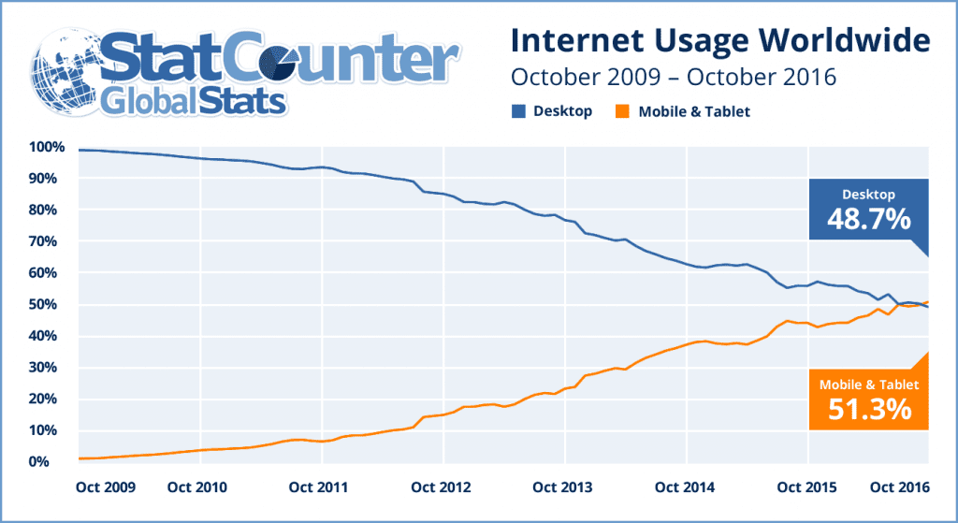

Fig 1 – Internet Usage Worldwide

Mergand in aceasta directive si avand ca scop crearea unei experiente unice imi poate pune in valoare abilitatile de design si implementare.

Navigarea intre diferite sectiuni ale aplicatiei se poate face folosind scroll-ul de la mouse,sagelile sus/jos de la tastatura sau swipe /sus/jos pe dispozitivele mobile

4. Structura proiectului

Structura proiectului meu va cuprinde o clasa principala care este impartita in alte 2 clase (Fig 2):

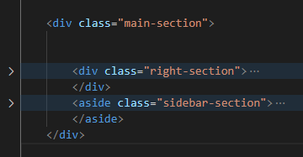

Fig 2 – Clasa principala

1. Side bar section in partea stanga care cuprinde:

* Datele de contact – sectiunea care contine informatii de contact prin care un potential angajator sau client ma poate contacta. Este foarte important ca datele de contact sa fie corecte si actualizate permanent.
* Abilitatile – este sectiunea care contine toate abilitatile si cunostintele dobandite, corespunzatoare pozitiei pentru care aplici.

1. In partea dreapta se afla sectiunea care contine date despre mine, proiectele lucrate, joburile si studiile.

* Sectiunea despre mine care contine o scurta descriere a mea, lucru care il va ajuta pe potentialul angajator sa afle detalii ale personalitatii mele.
* Sectiunea proiectele mele cuprinde realizarile si proiectele la care am lucrat, fiind oportunitatea de a prezenta angajatorului ce am invatat din acestea si cum am contribuit la realizarea acestora.
* Experienta profesionala reprezinta oportunitatea de a prezenta locurile de munca avute pana in prezent si de a prezenta abilitatile dobandite in urma acestora.
* Studiile reprezinta sectiunea in care prezint angajatorului studiile dobandite, durata studiilor si unitatile de invatamant.

5. Tehnologii folosite

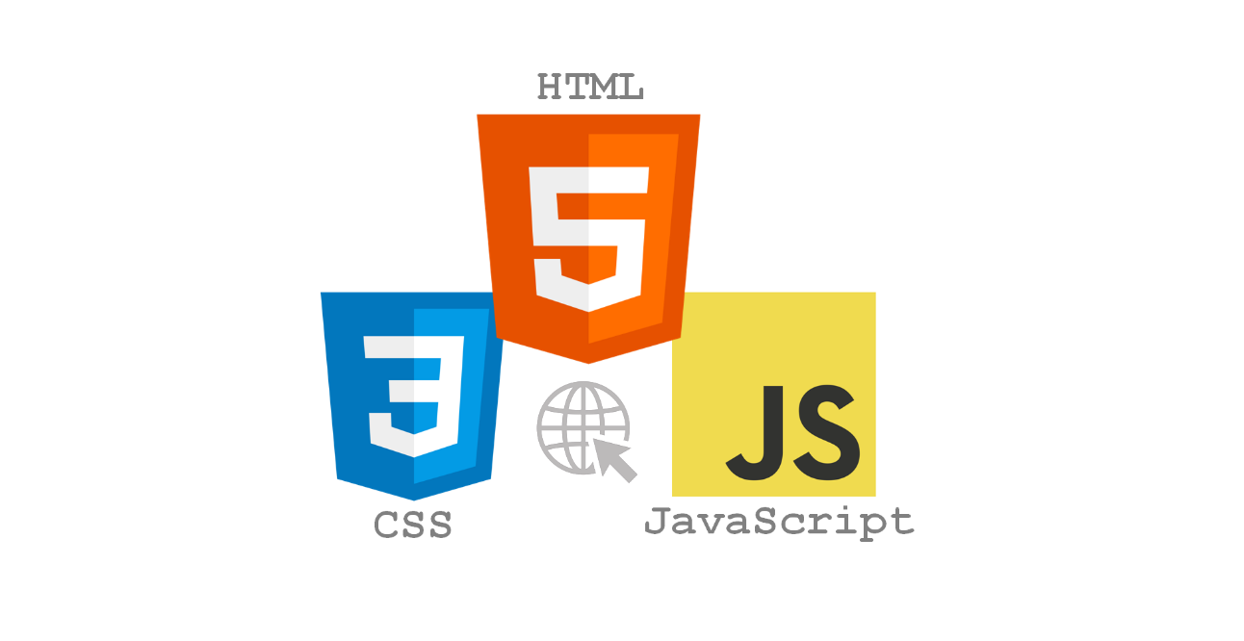

Html5 – este folosit pentru structurare si prezentare de continut pe world wide web.

CSS – este folosit pentru a stiliza structura create de HTML

JavaScript-Este folosit pentru introducerea unor funcționalități în paginile web.



Fig 3.1 VSCode Fig 3.2 Git Fig 3.3 GitHub

**Visual Studio Code**(fig 3.1) este un editor de cod gratuit dezvoltat de Microsoft pentru Windows, Linux și macOS. Caracteristicile includ suport pentru depanare (debugging), evidențierea sintaxei, completarea inteligentă a codului, fragmente de cod, restructurarea fragmentelor de cod deja existente și **Git**(fig 3.2)încorporat. Utilizatorul poate schimba tema, scurtăturile de la tastatură, preferințele și să instaleze extensii pentru a adăuga funcționalități adiționale.[2]

**GitHub**(fig 3.3) este un serviciu de găzduire web pentru proiecte de dezvoltare a software-ului care utilizează sistemul de control al versiunilor **Git**.[3]

6. Task-uri

1. Inspiratie – 2 zile

2. Strucutra HTML- 4 zile

3.Stilizarea CSS si Responsiv – 5 zile

4. Implementare JavaScript – 3 zile

5. Testarea manuala – 1 zi

7. Bibliografie

# [ 1 ] – Vincent Xia - What is Mobile First Design? Why It’s Important & How To Make It? <https://medium.com/@Vincentxia77/what-is-mobile-first-design-why-its-important-how-to-make-it-7d3cf2e29d00>, Dec 21, 2017

[2] – Wikipedia - <https://ro.wikipedia.org/wiki/GitHub>, 12 octombrie 2022

[3] – Wikipedia - <https://en.wikipedia.org/wiki/Visual_Studio_Code>, 28 December 2022